ДУ «ІНСТИТУТ ЕПІДЕМІОЛОГІЇ ТА ІНФЕКЦІЙНИХ ХВОРОБ
ім. Л.В.ГРОМАШЕВСЬКОГО НАМН УКРАЇНИ»

НАУКОВИЙ ЦЕНТР ГРИПУ ТА ГРІ

Тижневий бюлетень
щодо ситуації з грипу та COVID-19 в Україні
за даними 4 дозорних центрів
(Київ, Дніпро, Одеса, Хмельницький).
12 тиждень 2023 року

Публікується на сайті www.ukrinfluenza.com.ua

З 2008 року в Україні функціонує система дозорного епіднагляду (ДЕН) за грипоподібними захворюваннями (ГПЗ)* та тяжкими гострими респіраторними захворюваннями (ТГРЗ)*. Дозорні центри розташовані у різних географічних зонах країни: в Києві, Дніпрі, Одесі та Хмельницькому, які включають 15 дозорних станцій: 9 – стаціонарів та 6 - поліклінік.
* - під визначення випадків ГПЗ та ТГРЗ підпадають випадки респіраторних захворювань, спричинених іншими вірусними інфекціями: грипом, аденовірусом, парагрипом, риновірусом, RSV, у тому числі коронавірусом SARS-CoV-2.
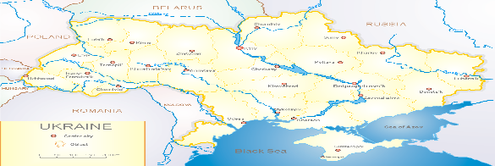
За даними ДЕН в Україні у 6 поліклініках 4-х дозорних центрів, на 12 тижні 2023 року (20.03. – 26.03.2023 р.) було зареєстровано 122 випадки (пок. 12,4 на 100 тис.), що відповідали визначенню ГПЗ, спад рівнів захворюваності складав 2,4 % у порівнянні з минулим тижнем (рис. 1).

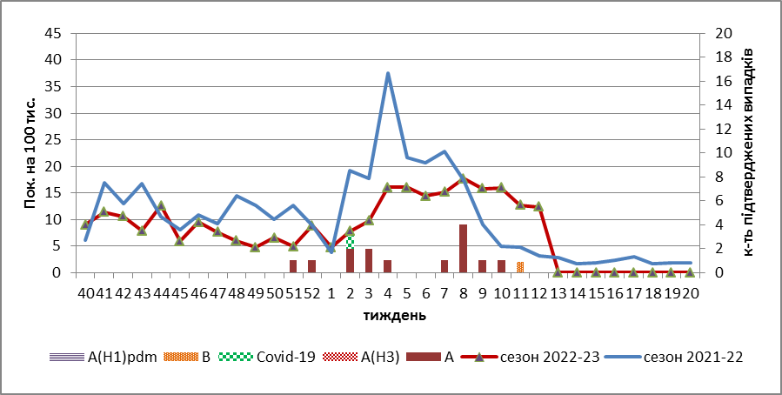

Рис.1. Динаміка реєстрованих випадків, що відповідають визначенню ГПЗ та кількість підтверджених випадків грипу та SARS-CoV-2 в 4-х дозорних центрах України в сезоні 2022-2023 років.

На 12 тижні 2023 року в 9 стаціонарів 4-х дозорних центрів було госпіталізовано 728 хворих, що на 1,1 % менше, ніж на минулому тижні, з них 454 дитини (62,4 %) з підозрою на ТГРЗ. Питома вага ТГРЗ від усіх госпіталізованих хворих складала 8,1 %. Було зареєстровано 59 хворих (пок. 2,5 на 100 тис.), що відповідали визначенню ТГРЗ, з них 37 (пок. 8,3 на 100 тис.) – діти віком до 17 років. Спад рівнів захворюваності складав 4,8 % у порівнянні з минулим тижнем. За результатами лабораторного дослідження у 11 випадках отримано позитивні результати на наявність вірусів грипу А і В та вірусу SARS-CoV-2 (рис.2).

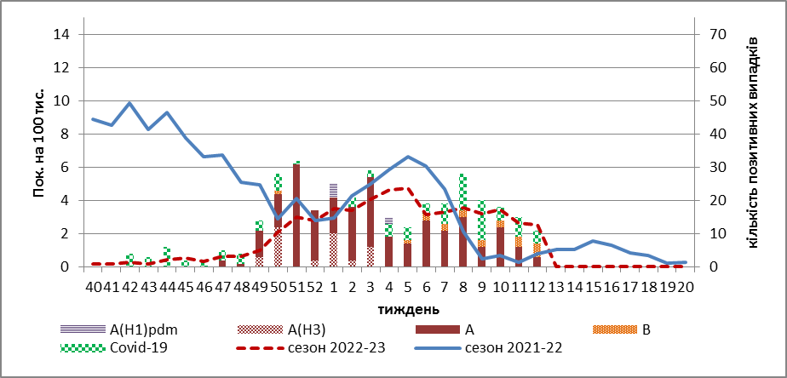

Рис. 2. Динаміка реєстрованих випадків ТГРЗ та кількість лабораторних підтверджень грипу та SARS-CoV-2 в 4-х дозорних центрах України в сезоні 2022-2023 років.

З 40 тижня 2022 року по 12 тиждень 2023 р. методом ПЛР було досліджено 516 носогорлянкових змивів від хворих на ГПЗ та ТГРЗ. Всього лабораторно підтверджено 343 випадки (66,5 %), з них 86 (25,1 %) вірусів SARS-CoV-2 та 254 (74,1 %) вірусів грипу А та В: грип А (не субтипований) – 198, А (Н3) – 34, А(Н1)pdm - 3, грип В - 19.

Відмічалась сумісна циркуляція вірусів грипу типу А і В та вірусу SARS-CoV-2, відсоток підтверджених випадків грипу на 12 тижні 2023 року продовжував зростати за рахунок циркуляції вірусу грипу В і складав 46,7 %, а частка підтверджених випадків COVID-19 складала 26,0 %, що наочно відображено на рис. 3.

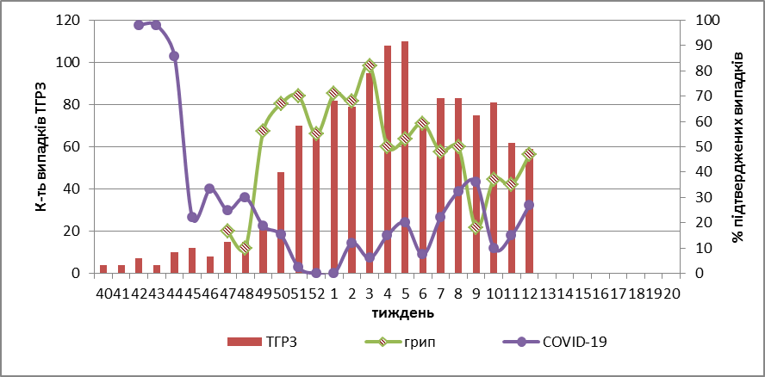

Рис. 3. Відсоток підтверджених випадків грипу та COVID-19 серед хворих, які знаходились на стаціонарному лікуванні із тяжким гострим респіраторним захворюванням у період з 40 тижня 2022 року по 20 тиждень 2023 року.

За даними щотижневого бюлетеня ECDC-ВООЗ (https://flunewseurope.org), на 11 тижні 2023 року в країнах Європейського Регіону, частка позитивних на грип зразків від хворих на ГПЗ та ТГРЗ стабільно трималась на 25,0 % та перевищувала встановлений епідпоріг у 10,0 %. У 16 із 39 країн/територій у різних частинах Європейського регіону відзначено середня інтенсивність епідемічної активності та у 18 з 39 країн – широко поширена активність грипу, що вказує на суттєво високий рівень сезонної циркуляції вірусів.
Циркуляція вірусів грипу в країнах Регіону змішана, в однакових пропорціях циркулює грип А та В, перевага вірусу грипу В відмічається у всіх системах епіднагляду.
За даними дозорних установ, які проводять епіднагляд за ТГРЗ на базі лікарень, повідомляють, що доля зразків, позитивних на грип, перевищила епідпоріг в 10,0 % у 4 наступних країнах: Литва (96%), Косово (відповідно до резолюції РБ ООН 1244 (1999 р.)) (40%), Сербія (37%) та Україна (17%).
За тиждень з 1137 зразків, протестованих на віруси грипу, позитивний результат було отримано у 8 % (n=86). При цьому частіше виявлялися віруси грипу типу В (n=69; 80%), ніж віруси типу А (n=17; 20%). Серед 5 вірусів грипу типу А - 4 належали до підтипу A(H1N1)pdm09; 1 – до підтипу A(H3).
За даними ЦГЗ МОЗ, на 12 тижні 2023 року частка підтверджених випадків COVID-19 в України збільшилась на 7,3 % серед дорослих та на 2,8 % серед дітей, у порівнянні з попереднім тижнем. Зареєстровано 118 летальних випадків серед осіб віком 60+, що на 16,8 % вище, ніж на минулому тижні.
Отже, за звітній тиждень, на території України відмічалась одночасна циркуляція вірусів SARS-CoV-2 та грипу А і В. Зростання рівнів захворюваності на ГПЗ та ТГРЗ відмічалось з 10 тижня, що було пов’язано з активацією вірусу грипу В, який як правило закінчує епідемію. Спад рівнів захворюваності на ТГРЗ відмічався як серед дитячого населення – на 11,9 %, так і серед дорослого населення на 10,5 %.
Загалом за тиждень частка підтверджених випадків грипу та COVID-19 складала 73,3 %, серед дитячого населення відсоток складав 56,0 % - у віковій групі від 0 до 5 років і 67, 0 % - у віковій групі 5-14 років, а серед дорослого населення відсоток підтверджених випадків сягав 50,0 %.

Виконавці:
Професор, д.мед.н. Міроненко А.П.
к.мед.н. Голубка О.С.

